**Instituto Politécnico Nacional**

**Centro de estudios Científicos y Tecnológicos**

**“Juan de Dios Bátiz”**

**Unidad de aprendizaje:** Laboratorio de Proyectos de Tecnologías de la Información III

**Docentes:**

* María de Lourdes Hernández
* Juan Ángel Calvillo Pérez
* Rosa Iliana Fuentes Cruz

**Alumnos:**

* Aguilar Sousa Iker Itzae
* Araujo Pérez Kitzia María
* Fuentes Jarquín Jesús Ángel
* Hernández Ramírez Edher

**Grupo:** 5IM10

**Diagramas**

**Fecha: 02/10/2022**

Diagrama de clases

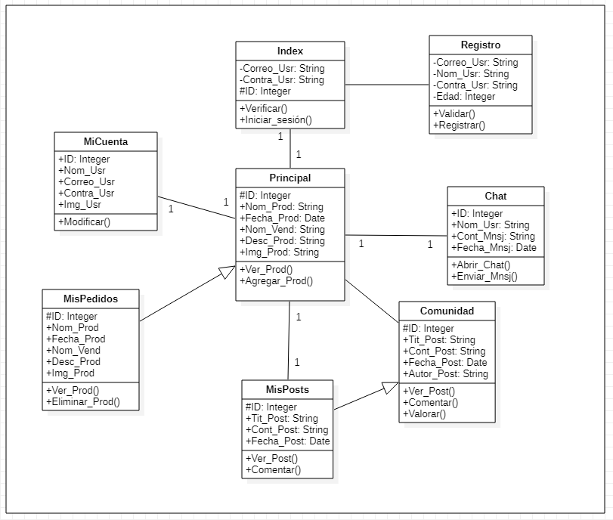

Diagramas de actividades

Inicio de sesión

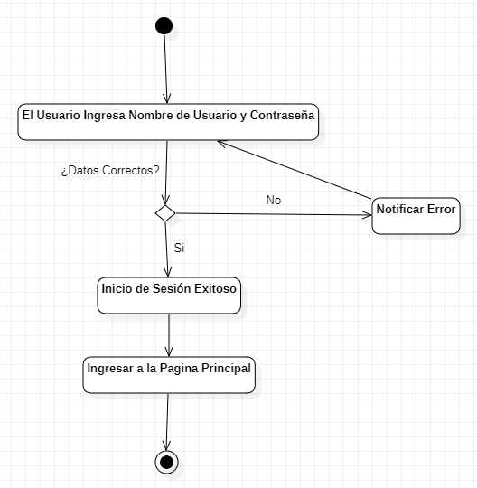

Registro

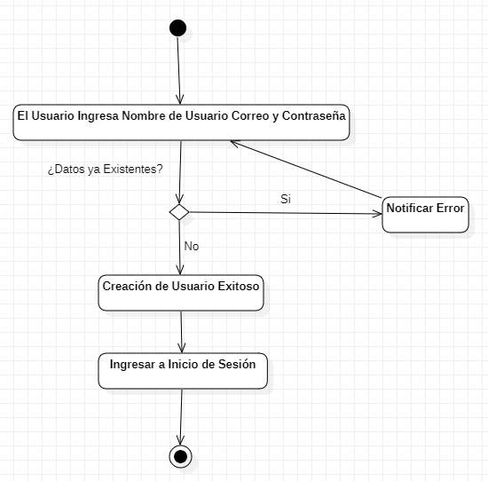

Página Principal

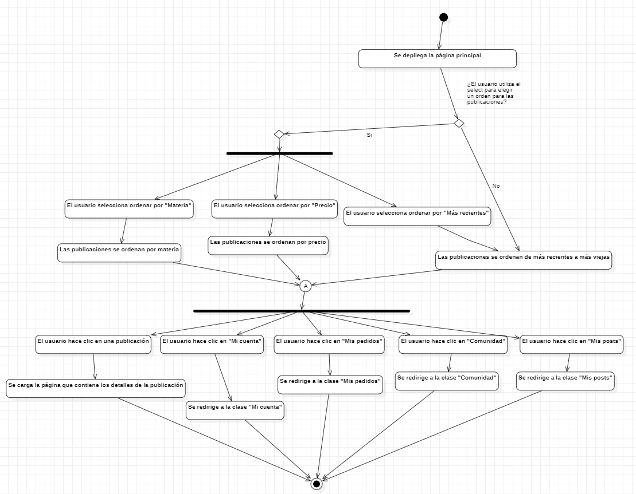

Comunidad

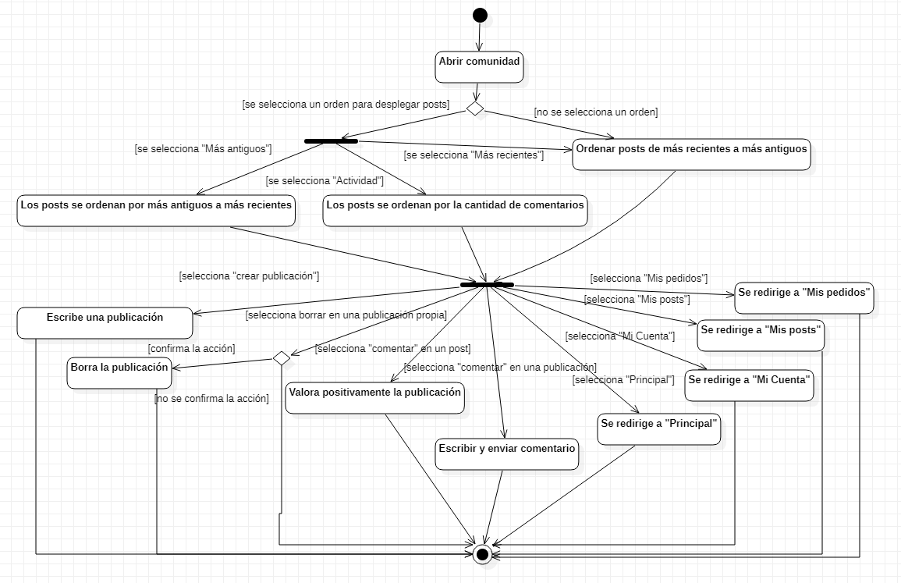

Ver Cuenta

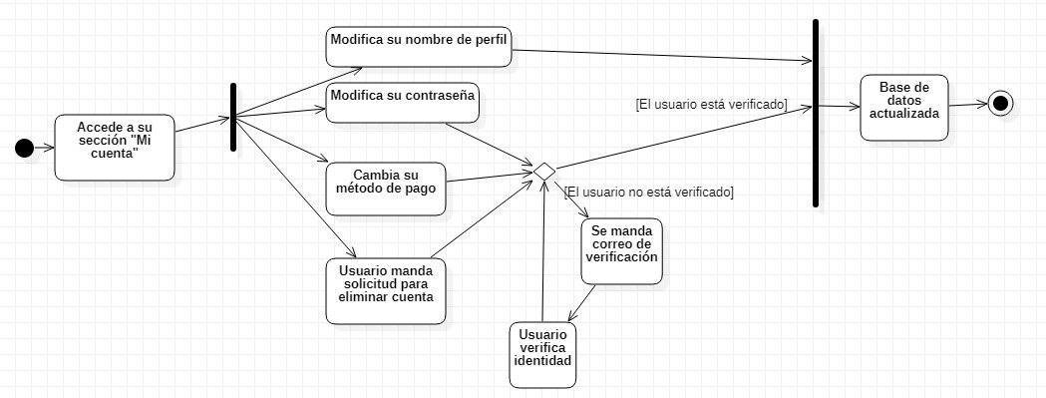

Mis Productos

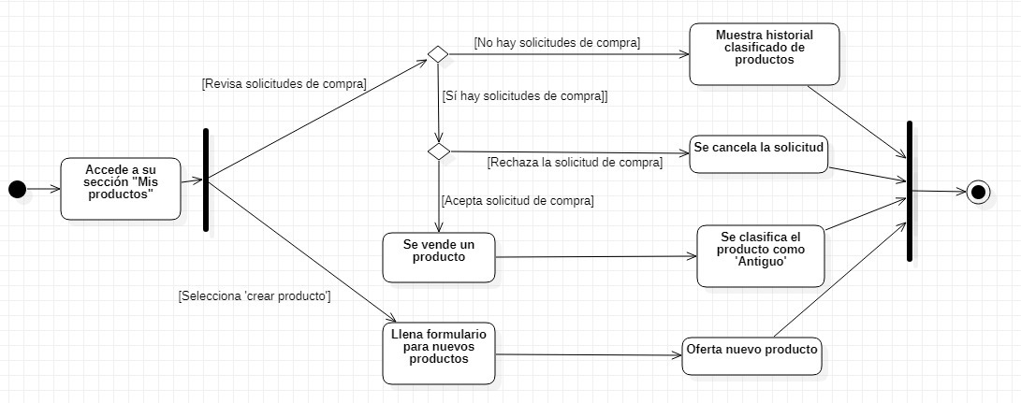

Mis pedidos

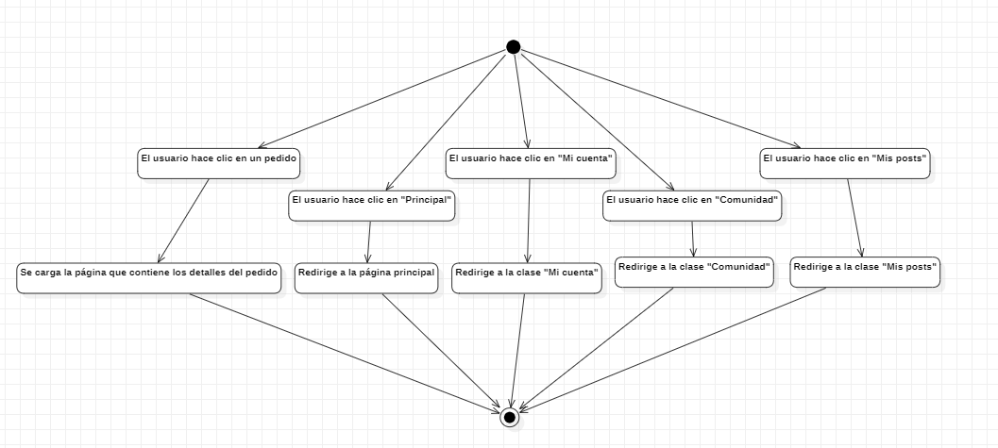

Chat

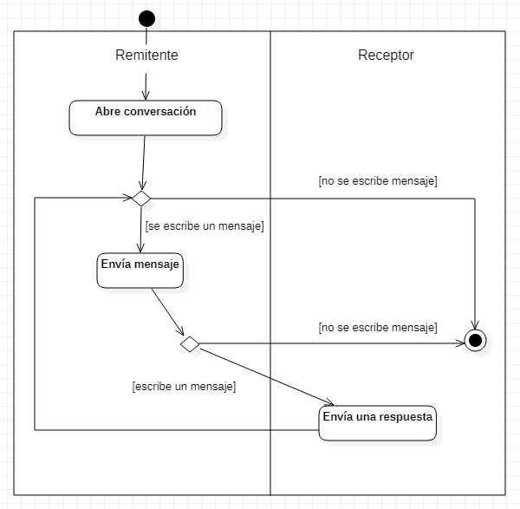

Diagramas de secuencias

Inicio de sesión

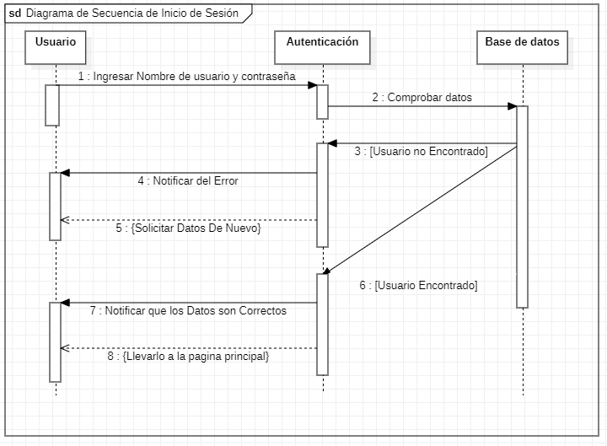

Registro

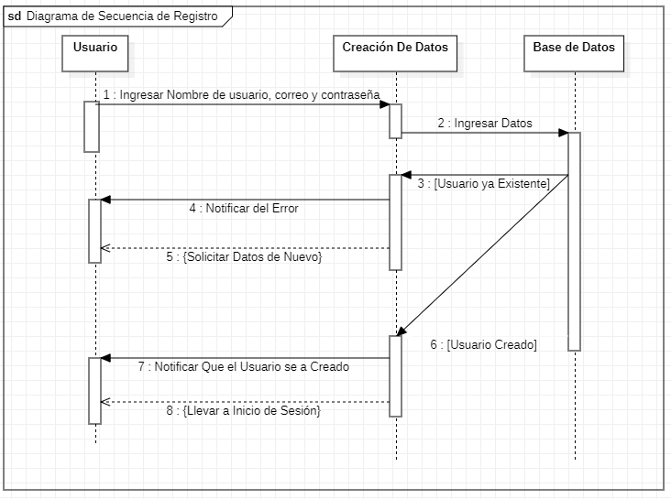

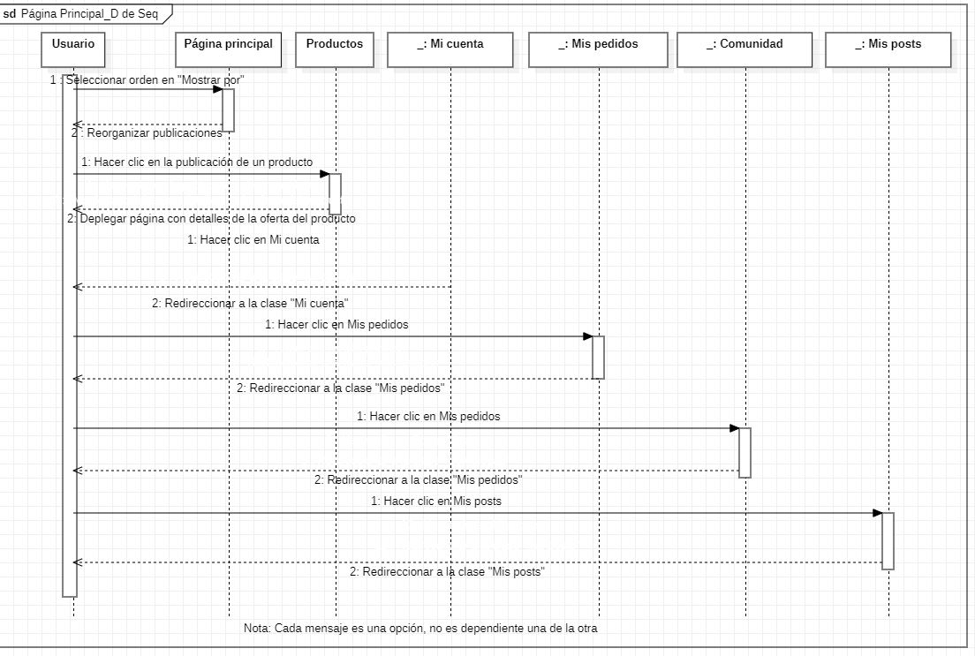

Página Principal

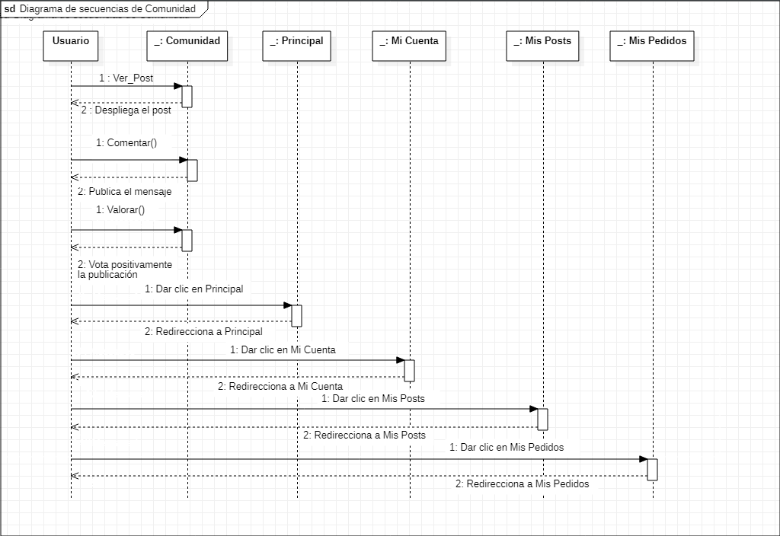

Comunidad

Ver Cuenta

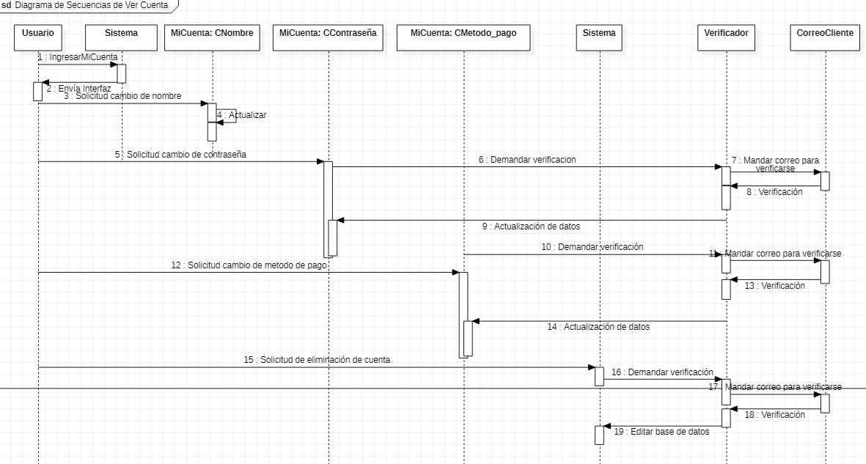

Mis Productos

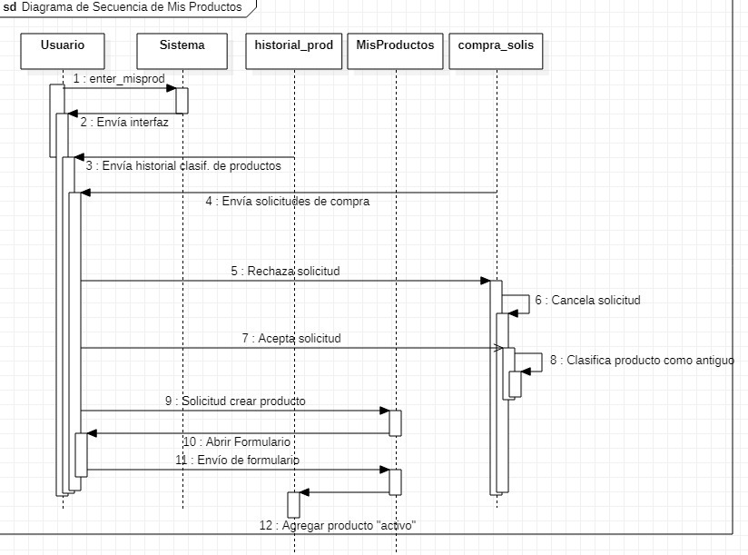

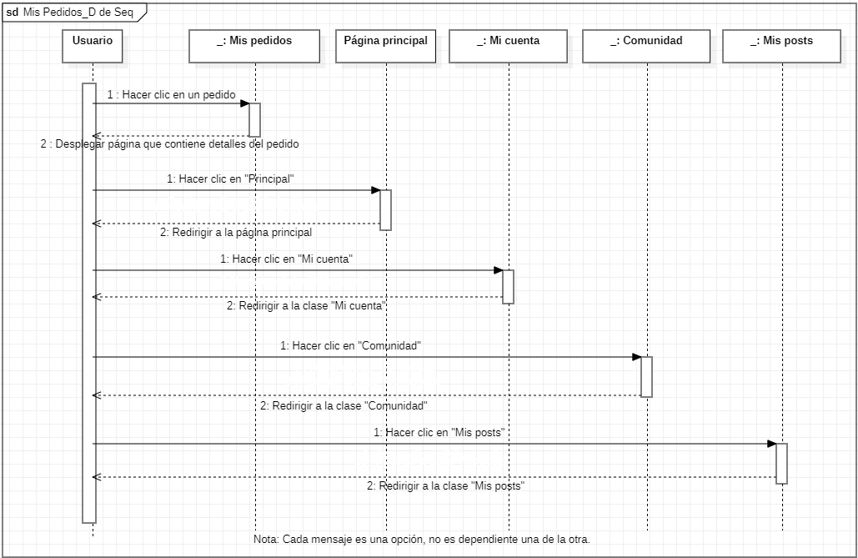

Mis Pedidos

Chat

